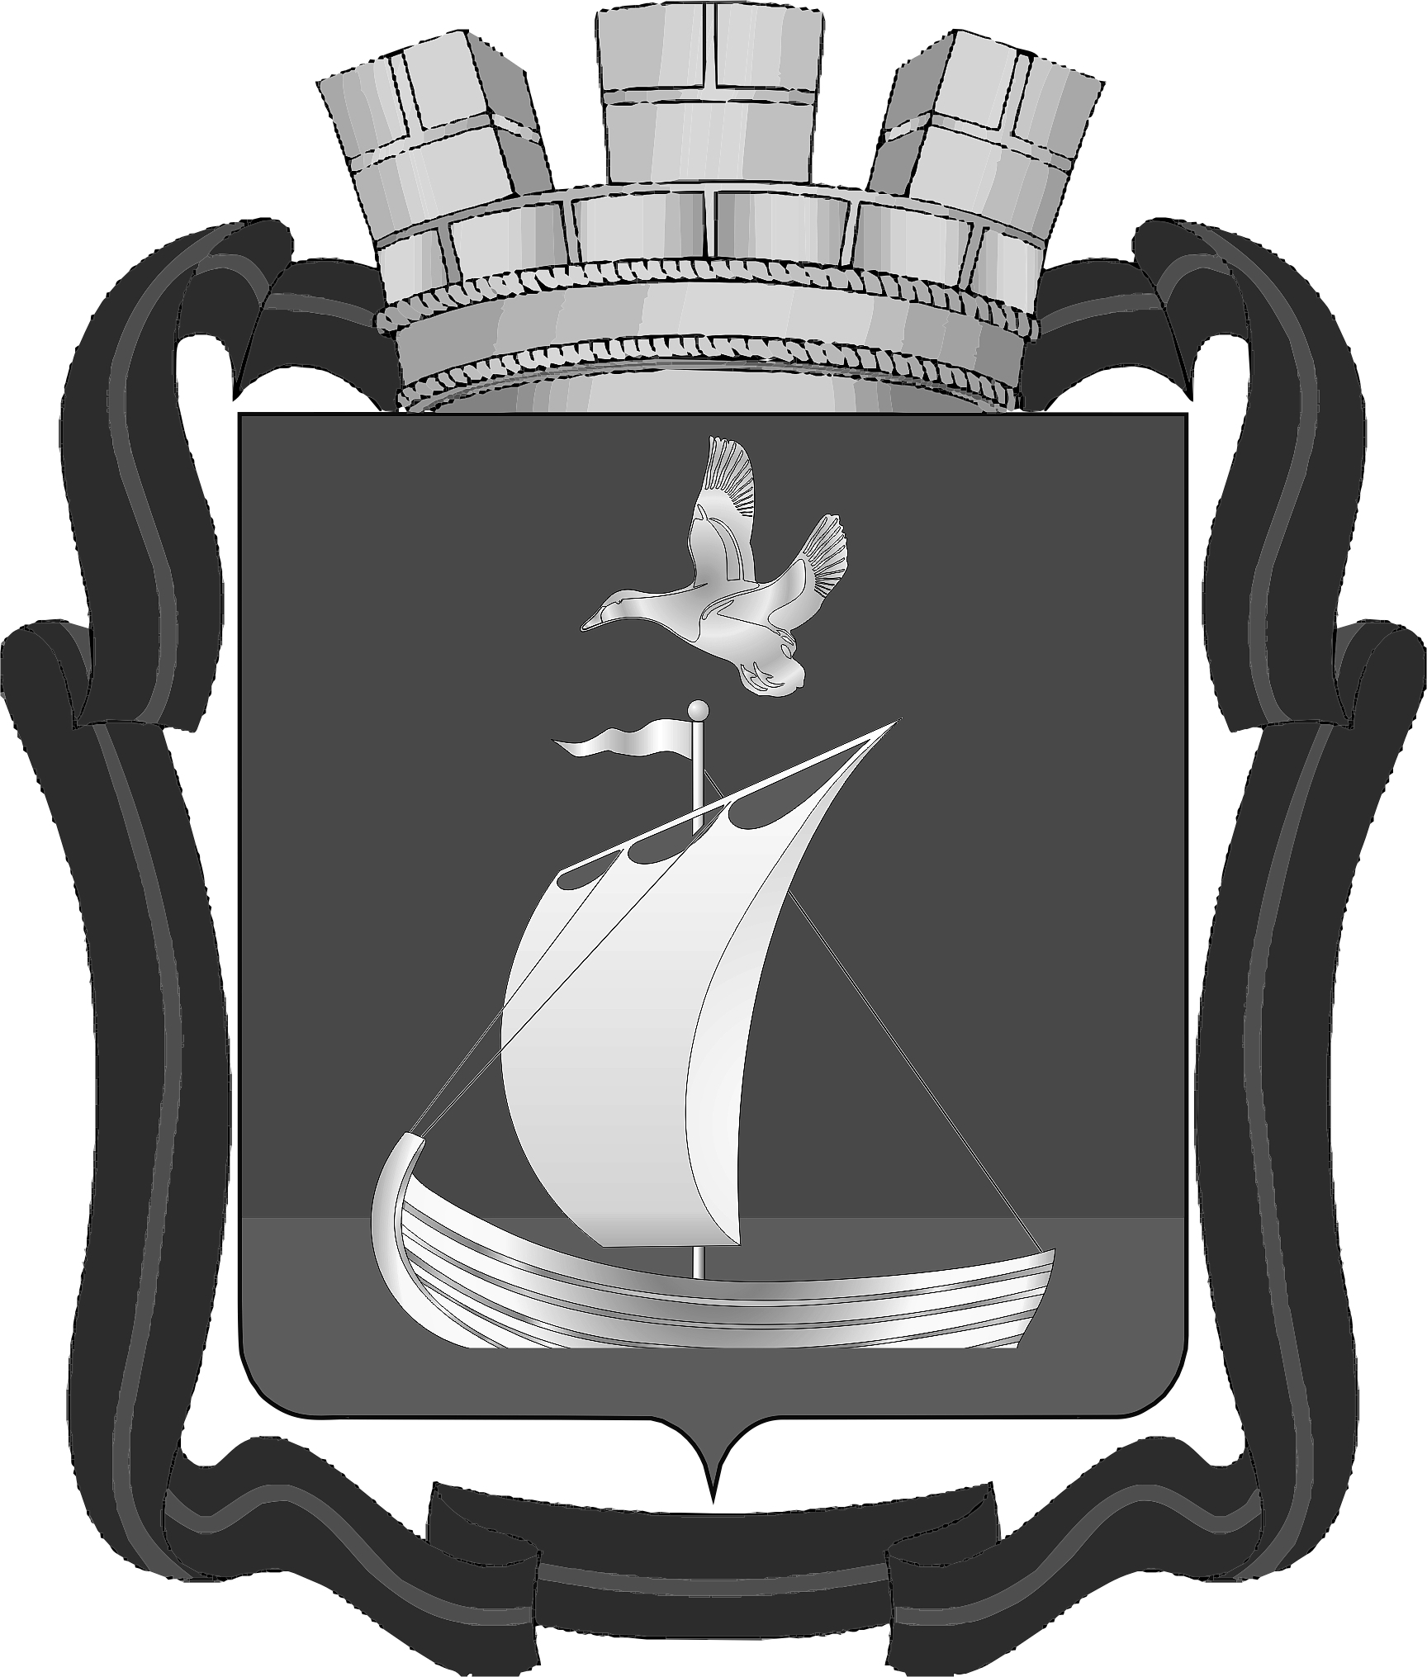

СОВЕТ ДЕПУТАТОВ
ГОРОДСКОГО ПОСЕЛЕНИЯ КАНДАЛАКША
КАНДАЛАКШСКОГО МУНИЦИПАЛЬНОГО РАЙОНА
МУРМАНСКОЙ ОБЛАСТИ
пятого созыва

Р Е Ш Е Н И Е (проект)

от «___»_______2024 №_____

О внесении изменений
в Положение о порядке предоставления в безвозмездное пользование движимого и недвижимого имущества, принадлежащего на праве собственности муниципальному образованию городское поселение Кандалакша, утвержденное решением Совета депутатов городского поселения Кандалакша Кандалакшского района от 31.08.2021 № 136
(в редакции решения Совета депутатов городского поселения Кандалакша Кандалакшского муниципального района от 05.04.2022 № 238)

В соответствии с Конституцией Российской Федерации, Гражданским кодексом Российской Федерации, Федеральным законом от 06.10.2003 № 131-ФЗ «Об общих принципах организации местного самоуправления в Российской Федерации», Федеральным законом от 26.07.2006 № 135-ФЗ «О защите конкуренции», приказом Федеральной антимонопольной службы от 21.03.2023 № 147/23 «О порядке проведения конкурсов или аукционов на право заключения договоров аренды, договоров безвозмездного пользования, договоров доверительного управления имуществом, иных договоров, предусматривающих переход прав в отношении государственного или муниципального имущества, и перечне видов имущества, в отношении которого заключение указанных договоров может осуществляться путем проведения торгов в форме конкурса», Уставом муниципального образования городское поселение Кандалакша Кандалакшского муниципального района и на основании представления Контрольно-счетного органа муниципального образования Кандалакшский район от 12.12.2023 № 6 (пункт 2.2.)

Совет депутатов
городского поселения Кандалакша Кандалакшского
муниципального района Мурманской области
решил:

1. Внести в Положение о порядке предоставления в безвозмездное пользование движимого и недвижимого имущества, принадлежащего на праве собственности муниципальному образованию городское поселение Кандалакша, утвержденное решением Совета депутатов городского поселения Кандалакша Кандалакшского района от 31.08.2021 № 136 (в редакции решения Совета депутатов городского поселения Кандалакша Кандалакшского муниципального района от 05.04.2022 № 238) (далее – Положение), следующие изменения:
1.1. Раздел 4 Положения изложить в новой редакции:
«4.1. Ссудополучатель возмещает ссудодателю расходы, связанные с содержанием арендуемого имущества (далее - стоимость жилищно-коммунальных услуг).
4.2. Возмещение стоимости жилищно-коммунальных услуг для ссудополучателя рассчитывается пропорционально площади занимаемого помещения, и включает в себя:
- стоимость работ и услуг по управлению многоквартирным домом, содержание и текущий ремонт общего имущества в многоквартирном доме, в том числе плату за коммунальные ресурсы, потребляемые при использовании и содержании общего имущества в многоквартирном доме (по помещению, расположенному в многоквартирном доме);
- стоимость потребленных коммунальных услуг (холодное и горячее водоснабжение, водоотведение, газоснабжение, электроснабжение, теплоснабжение).
4.3. Ссудодатель, на основании принятых к учету документов (контракт, счет, акт) поставщиков жилищно-коммунальных услуг, в срок до 29 числа каждого месяца, выставляет ссудополучателю счет на возмещение стоимости жилищно-коммунальных услуг.
4.4. Ссудополучатель, по указанным в счете платежным реквизитам, в срок до 29 числа месяца, следующего за расчетным месяцем, производит оплату счета.
4.5. За несвоевременное исполнение ссудополучателем обязательств по оплате предъявленных ссудодателем счетов, ссудополучателю начисляется пеня за каждый день просрочки в процентах от суммы задолженности, в размере, установленном законодательством.»;
1.2. В п.п. 1.1. и п.п. 2.1. Положения слова «Приказом Федеральной антимонопольной службы от 10.02.2010 № 67» заменить словами «Приказом Федеральной антимонопольной службы 21.03.2023 № 147/23».
2. Опубликовать настоящее решение в официальном издании органа местного самоуправления «Информационный бюллетень администрации муниципального образования Кандалакшский район» и в сетевом издании НИВА информ (http://nivapaper.ru) и обнародовать путем размещения на официальном сайте администрации муниципального образования Кандалакшский район в информационно-коммуникационной сети «Интернет».

Глава муниципального образования А.П. Самарин

Пояснительная записка
к проекту решения Совета депутатов городского поселения Кандалакша Кандалакшского муниципального района «О внесении изменений Положение о порядке предоставления в безвозмездное пользование движимого и недвижимого имущества, принадлежащего на праве собственности муниципальному образованию городское поселение Кандалакша, утвержденное решением Совета депутатов городского поселения Кандалакша Кандалакшского района от 31.08.2021 № 136 (в редакции решения Совета депутатов городского поселения Кандалакша Кандалакшского муниципального района от 05.04.2022 № 238)»

Проект решения Совета депутатов городского поселения Кандалакша Кандалакшского муниципального района «О внесении изменений в Положение о порядке предоставления в безвозмездное пользование движимого и недвижимого имущества, принадлежащего на праве собственности муниципальному образованию городское поселение Кандалакша, утвержденное решением Совета депутатов городского поселения Кандалакша Кандалакшского района от 31.08.2021 № 136 (в редакции решения Совета депутатов городского поселения Кандалакша Кандалакшского муниципального района от 05.04.2022 № 238)» подготовлен на основании представления Контрольно-счетного органа муниципального образования Кандалакшский район от 12.12.2023 № 6 (пункт 2.2.)

